**UNIDAD ADMINISTRATIVA ESPECIAL**

**CONTADURÍA GENERAL DE LA NACIÓN**

**PLAN DE BIENESTAR E INCENTIVOS 2025**

**MAURICIO GÓMEZ VILLEGAS**

**CONTADOR GENERAL DE LA NACIÓN**

**FREDDY ARMANDO CASTAÑO PINEDA**

**SECRETARIO GENERAL**

**ALEXANDRA QUEMBA GÓMEZ**

**COORDINADORA GIT DE TALENTO HUMANO Y PRESTACIONES SOCIALES**

**DICIEMBRE 2024**

**V. 1.0**

***TABLA DE CONTENIDO***

**1.** **INTRODUCCIÓN** 3

**2.** **ALCANCE** 3

**3.** **MARCO NORMATIVO** 3

**4.** **OBJETIVO ESTRATÉGICO** 4

**5.** **OBJETIVO GENERAL** 4

**5.1** **OBJETIVOS ESPECÍFICOS** 4

**6.** **BENEFICIARIOS** 5

**7.** **DIAGNÓSTICO** 5

**7.1** **RESULTADO DE LA ENCUESTA** 5

**8. ÁREAS DE INTERVENCIÓN** 15

**8.1** **EJE 1: EQUILIBRIO PSICOSOCIAL** 15

**8.1.2** **FACTORES PSICOSOCIALES** 16

**8.1.3** **EQUILIBRIO ENTRE LA VIDA LABORAL Y FAMILIAR** 16

**8.1.4** **CALIDAD DE VIDA LABORAL** 16

**8.2** **EJE 2: SALUD MENTAL** 16

**8.3** **EJE 3: DIVERSIDAD E INCLUSIÓN** 17

**8.4** **EJE 4: TRANSFORMACIÓN DIGITAL** 18

**8.4.2** **CREACIÓN DE CULTURA DIGITAL PARA EL BIENESTAR** 18

**8.4.3** **ANALÍTICA DE DATOS PARA EL BIENESTAR** 19

**8.4.4** **CREACIÓN DE ECOSISTEMAS DIGITALES** 19

**8.5** **EJE 5: IDENTIDAD Y VOCACIÓN POR EL SERVICIO PÚBLICO** 19

**9.** **INDICADORES DEL PLAN DE BIENESTAR E INCENTIVOS** 20

**10.** **CRONOGRAMA DE ACTIVIDADES 2025** 21

**11.** **REFERENCIAS** 22

# **INTRODUCCIÓN**

El GIT de Talento Humano y Prestaciones Sociales en cumplimiento a la función misional de preparar y desarrollar el Plan de Bienestar e Incentivos vigencia 2025 para los servidores públicos de la Unidad Administrativa Especial Contaduría General de la Nación, con el fin de alcanzar la calidad de vida, exaltando la labor del servidor, intensificando además una cultura que manifieste en sus servidores un sentido de pertenencia y motivación.

El Plan de Bienestar e Incentivos vigencia 2025 de la entidad, se estructuró dando cumplimiento a los criterios establecidos en el Decreto 1567 de 1998 “Por el cual se crea el sistema nacional de capacitación y el sistema de estímulos para los empleados del Estado”, en el cual se establece que el propósito de este es elevar los niveles de eficiencia, satisfacción, desarrollo y bienestar de los empleados del Estado en el desempeño de su labor y de contribuir al cumplimiento efectivo de los resultados institucionales. De igual manera se tuvieron en cuenta los cinco ejes establecidos en el Plan Nacional de Bienestar 2023-2026, que permiten mejorar la calidad de vida de los servidores públicos.

# **ALCANCE**

Ejecución de las actividades planteadas dentro del plan de bienestar social e incentivos, las cuales aportan el equilibrio entre la vida personal, laboral y familiar de los servidores públicos de la Contaduría General de la Nación.

# **MARCO NORMATIVO**

* Decreto Ley 1567 de 1998 Título II Sistema de Estímulos para los Empleados del Estado.
* Ley 909 de 2004.
* Decreto 1227 de 2005
* Decreto 1083 de 2015, Título 10 Sistema de Estímulos.
* Ley 1811 de 2016 Por la cual se otorgan incentivos para promover el uso de la bicicleta en el territorio nacional.
* Ley 1960 Por la cual se modifica la Ley 909 de 2004, el Decreto Ley 1567 de 1998 y se dictan otras disposiciones.
* Ley 1361 de 2009, por medio de la cual se crea la Ley de Protección Integral a la Familia. Modificada por la Ley 1857 de 2017, para adicionar y complementar las medidas de protección de la familia.
* Plan Nacional de Desarrollo 2022-2026 artículo 82, Formalización del empleo público en equidad, con criterios meritocráticos y vocación de permanencia. Artículo 166, Política Nacional de Salud Mental.
* Decreto 2365 de 2019, Ingreso de jóvenes al servicio público.
* Numerales 4 y 5 artículo 36 Ley 1952 de 2019.
* Decreto 1694 de 2023 de 2023, por el cual se modifica la planta de personal de la Contaduría General de la Nación.
* Resolución No. 171 de junio de 2023, por la cual se adopta la modalidad de tiempo suplementario como modalidad de teletrabajo en la U.A.E. Contaduría General de la Nación, modificada por la Resolución No. 246 de 2023.
* Resolución No. 384 del 28 de 2024, por medio de la cual se reglamenta el Comité de Capacitación, Bienestar Social y Estímulos de los servidores públicos de la Contaduría General de la Nación.
* Decreto 1436 de 2024, por medio del cual se modifica la planta de personal de la U.A.E. Contaduría General de la Nación.

# **OBJETIVO ESTRATÉGICO**

Fortalecer el talento humano, la estructura y la cultura organizacional de la CGN.

# **OBJETIVO GENERAL**

Propiciar condiciones para el mejoramiento de la calidad de vida, exaltando su labor, creando sentido de pertenencia y motivación en los servidores públicos de la entidad, a través de espacios de reconocimiento (incentivos), esparcimiento e integración familiar, a través de actividades que fomenten el desarrollo integral y actividades que satisfagan las necesidades de los servidores, así como actividades de preparación para el retiro de la Entidad por jubilación.

# **OBJETIVOS ESPECÍFICOS**

* Propiciar condiciones en el ambiente de trabajo que favorezcan el desarrollo de la creatividad, la identidad, la participación y la seguridad laboral de los servidores públicos de la Entidad, así como la eficacia, la eficiencia y la efectividad en su desempeño.
* Fomentar la aplicación de estrategias y procesos en el ámbito laboral que contribuyan al desarrollo del potencial personal de los funcionarios, a generar actitudes favorables frente al servicio público y al mejoramiento continuo de la organización para el ejercicio de su función social.
* Desarrollar valores organizacionales en función de una cultura de servicio público que privilegie la responsabilidad social y la ética administrativa, de tal forma, que genere el compromiso institucional y el sentido de pertenencia e identidad.
* Contribuir a la construcción de un mejor nivel educativo, recreativo, habitacional y de salud de los funcionarios y de su grupo familiar a través de acciones participativas basadas en la promoción y la prevención.
* Procurar la calidad y la respuesta real de los programas y servicios sociales que prestan los organismos especializados de protección y previsión social a los empleados y a su grupo familiar, y propender por el acceso efectivo a ellos y por el cumplimiento de las normas y los procedimientos relativos a la seguridad social y a la salud ocupacional.

# **BENEFICIARIOS**

Serán beneficiarios los servidores públicos de la Unidad Administrativa Especial Contaduría General de la Nación, incluidas sus familias, con el fin de dar cumplimiento a lo dispuesto en el Decreto Ley 1567 de 1998 y al Decreto 1083 de 2015.

# **DIAGNÓSTICO**

El Plan de Bienestar Social e incentivos del año 2025, se elaboró a partir de los resultados del diagnóstico del Plan Estratégico de Talento Humano 2025, aplicado a todos los servidores públicos de la entidad.

## **RESULTADO DE LA ENCUESTA**

**Datos sociodemográficos**

1. Estado Civil:

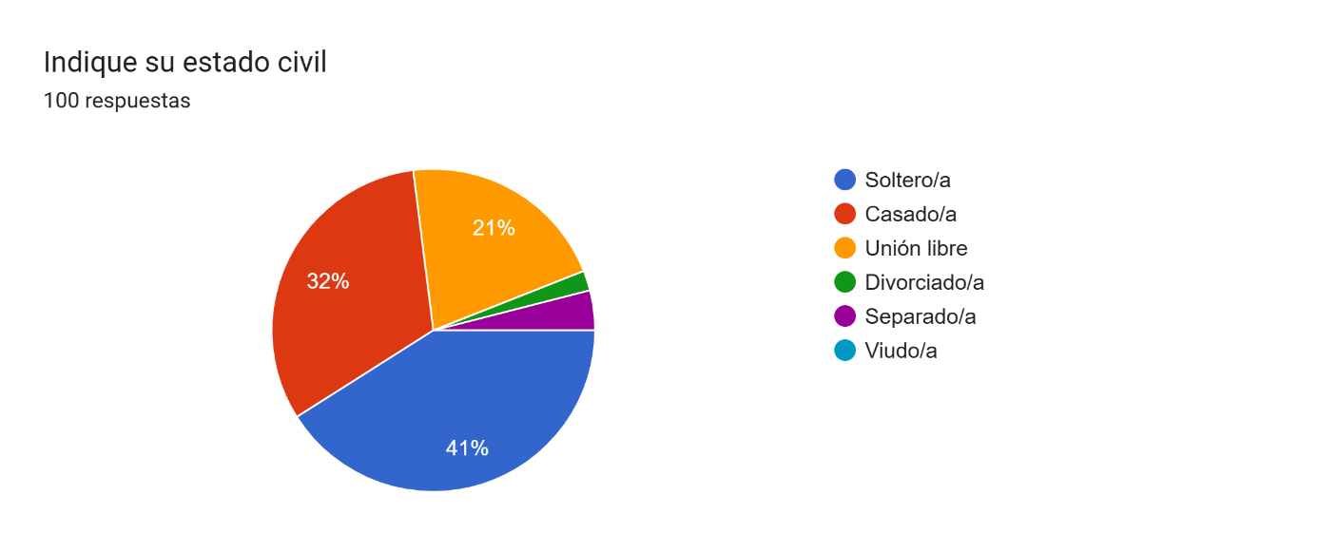

Según los resultados de la encuesta, el 41% de los servidores indica que su estado civil es soltero, seguido por un 32% que se identifica como casado y un 21% en situación de unión libre. Por último, un porcentaje mínimo corresponde a aquellos que reportan estar divorciados o separados. }

1. Núcleo familiar

Gráfico de respuestas de formularios. Título de la pregunta: Indique el número de personas que integran su núcleo familiar, incluido usted.  
Se entenderá por familia el cónyuge o compañero(a) permanente, los padres y los hijos hasta los 25 años o discapacitados mayores, que dependan económicamente del servidor.. Número de respuestas: 100 respuestas.

El resultado obtenido indica que los porcentajes relacionados al número de integrantes del núcleo familiar de los servidores públicos son en su mayoría homogéneos, con un máximo de cinco miembros. Este dato es relevante para garantizar abordar de manera adecuada las necesidades específicas de cada servidor, incluyendo los casos en los que no se cuenta con un núcleo familiar, según lo estipulado en el Decreto 1083 de 2015.

1. Personas del núcleo familiar con discapacidad

Los resultados muestran que únicamente un 8% de los servidores públicos incluyen en su núcleo familiar a una persona con discapacidad, lo que representa un porcentaje bajo que debe ser considerado al planificar actividades que impliquen la presencia de acompañantes.

1. Parentesco familiar con discapacidad

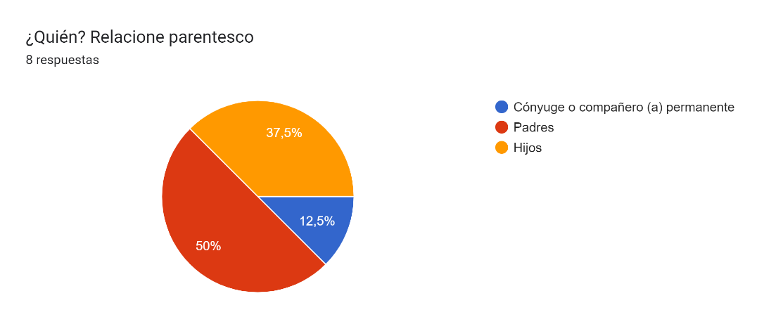

Se observa que, entre los integrantes del núcleo familiar de los servidores públicos identificados como personas con discapacidad, el 50% corresponde a los padres, el 37,5% a los hijos, y únicamente el 12,5% a los cónyuges o compañeros permanentes.

**Plan de Bienestar**

1. ¿Conoce las actividades del Plan de Bienestar Social?

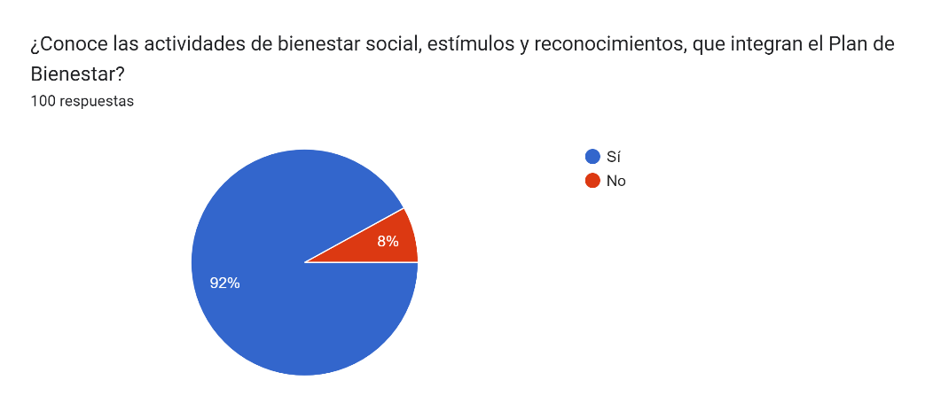

De acuerdo con el consolidado de respuestas, se observa que el 92% de la planta de personal tiene conocimiento del Plan de Bienestar, mientras que únicamente un 8% reporta desconocerlo. Este porcentaje de desconocimiento incluye a algunos servidores públicos que se incorporaron a la entidad en los días previos al envío del formulario.

1. Participación en actividades vigencia 2024

Gráfico de respuestas de formularios. Título de la pregunta: Seleccione las actividades en las que ha participado en el 2024 
Recuerde que puede seleccionar varias opciones . Número de respuestas: 100 respuestas.

Los resultados muestran que todas las actividades alcanzaron el número esperado de participantes, conforme al público objetivo establecido. Además, el margen de inasistencia es mínimo, lo que indica una alta tasa de participación.

1. Implementación torneos deportivos

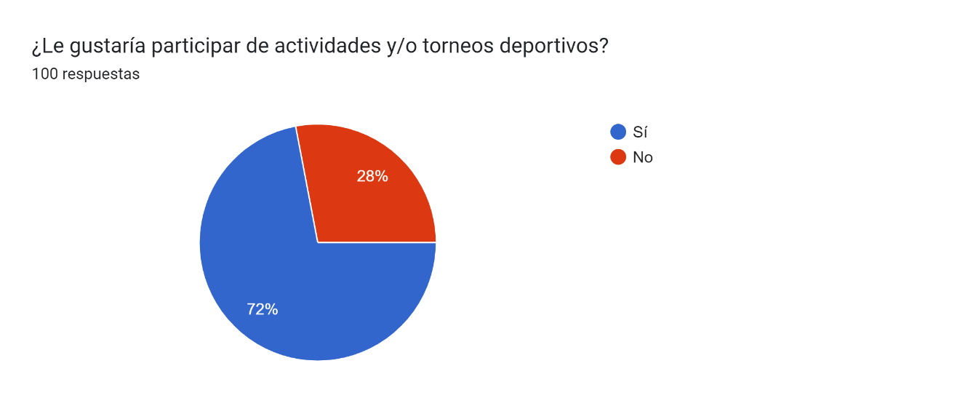

Según los resultados, se identifica un alto porcentaje (72%) de los servidores públicos que tienen interés por implementar torneos deportivos en el Plan de Bienestar 2025. Por otro lado, un 28% manifiesta no tener interés en participar en estas actividades, por lo que se considera su implementación de manera voluntaria.

1. Deportes de interés

Gráfico de respuestas de formularios. Título de la pregunta: Seleccione las actividades de su preferencia:
Recuerde que puede seleccionar varias opciones . Número de respuestas: 72 respuestas.

Los resultados muestran que las modalidades deportivas de mayor interés son: bolos, con un 50%, lo que sugiere la preferencia por mantener esta actividad dentro del plan; seguida por rana-bolirana, con un 36%; fútbol, con un 25%; y voleibol, con un 23%, entre otras.

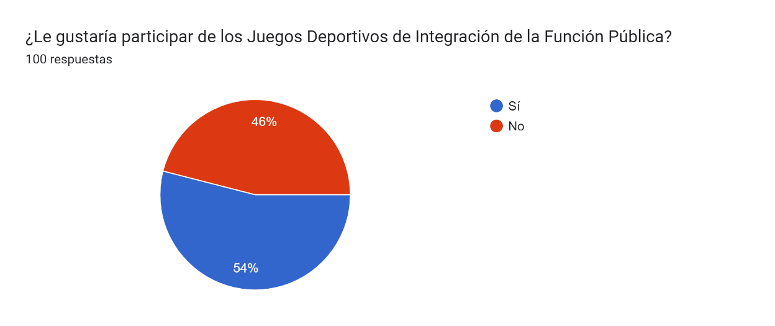9. Actividades de integración Función Pública

Se observa que los porcentajes son similares respecto a la implementación de dicha actividad, lo que indica la necesidad de utilizar otro método de medición para determinar el interés real en estos juegos.

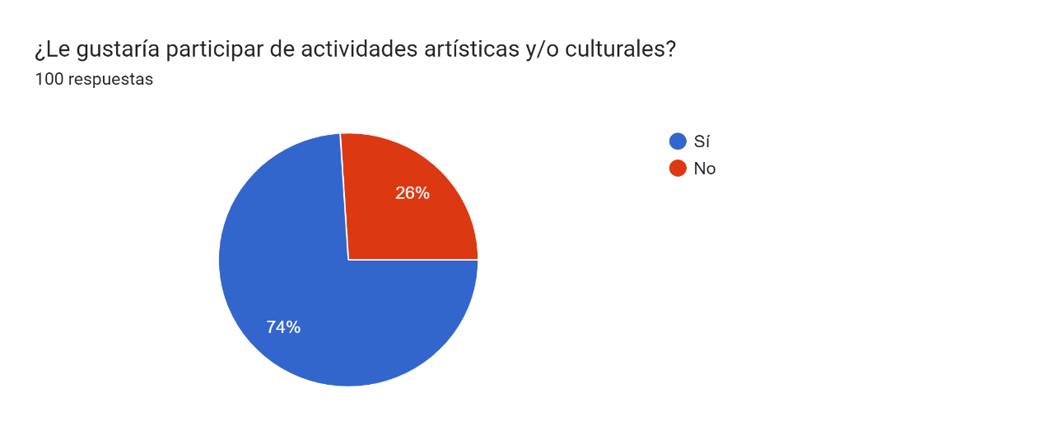10. Necesidades actividades artística y/o culturales

Según los resultados, se identifica un alto porcentaje (74%) de los servidores públicos que tienen interés en mantener las actividades artísticas y/o culturales que se vienen implementando en el plan.

Gráfico de respuestas de formularios. Título de la pregunta: Seleccione las actividades de su preferencia:
Recuerde que puede seleccionar varias opciones . Número de respuestas: 74 respuestas.11. Actividades artísticas y/o culturales de interés

Los resultados muestran que las actividades de mayor interés son: cine, con un 86,5%, lo que sugiere la preferencia por mantener esta actividad dentro del plan; seguida por teatro con un 77%; visita museos con un 58,1%; y manualidades, con un 34%, entre otras.

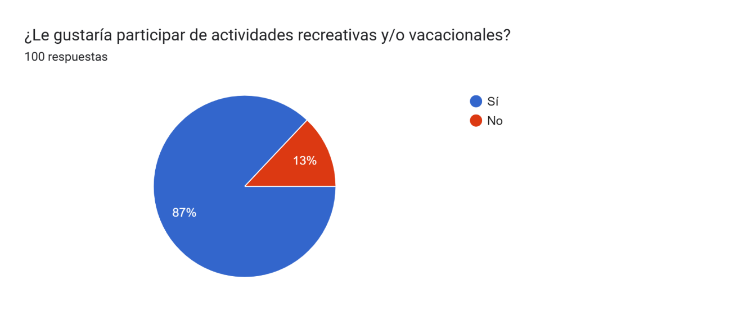12. Necesidades actividades recreativas y/o vacacionales

Según los resultados, se identifica un alto porcentaje (87%) de los servidores públicos que tienen interés por implementar actividades recreativas y/o vacacionales en el Plan de Bienestar 2025. Por otro lado, tan solo un 13% manifiesta no tener interés en participar en estas actividades.

Gráfico de respuestas de formularios. Título de la pregunta: Seleccione las actividades de su preferencia:
Recuerde que puede seleccionar varias opciones . Número de respuestas: 87 respuestas.13. Actividades vacacionales y/o recreativas de interés

Los resultados muestran que las actividades de mayor interés son: caminatas ecológicas, con un 70%, lo que sugiere la preferencia por mantener esta actividad dentro del plan; seguida por recorrido navideño con un 65%; campamentos, paseos familiares 54%, entre otras.

14. Motivo por el cual participa en las actividades de Bienestar. Gráfico de respuestas de formularios. Título de la pregunta: Indique el motivo principal por el cual participa o participará en las actividades de Bienestar:
. Número de respuestas: 100 respuestas.

Según los resultados, los servidores públicos señalan que los dos principales motivos para participar en las actividades de bienestar son: relajarse y/o salir de la rutina laboral, y fortalecer las relaciones con sus compañeros de trabajo. Esto evidencia un alto interés por parte de los servidores en mejorar la calidad de sus relaciones laborales, lo que, a su vez, les permite relajarse y promover su bienestar general.

15. Prepensionados

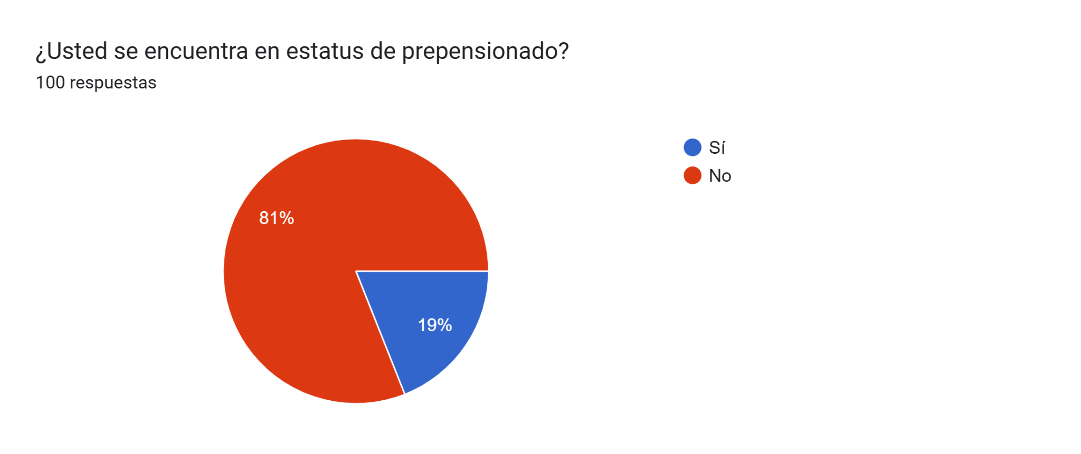

Se observa que, del total de la planta de personal, solo el 19% de los servidores públicos se encuentran en calidad de prepensionados. Por lo tanto, es fundamental mantener las actividades dirigidas a este grupo específico, así como ofrecer orientación psicológica para el proceso de retiro.

16. Preferencia de actividades para orientar el retiro. 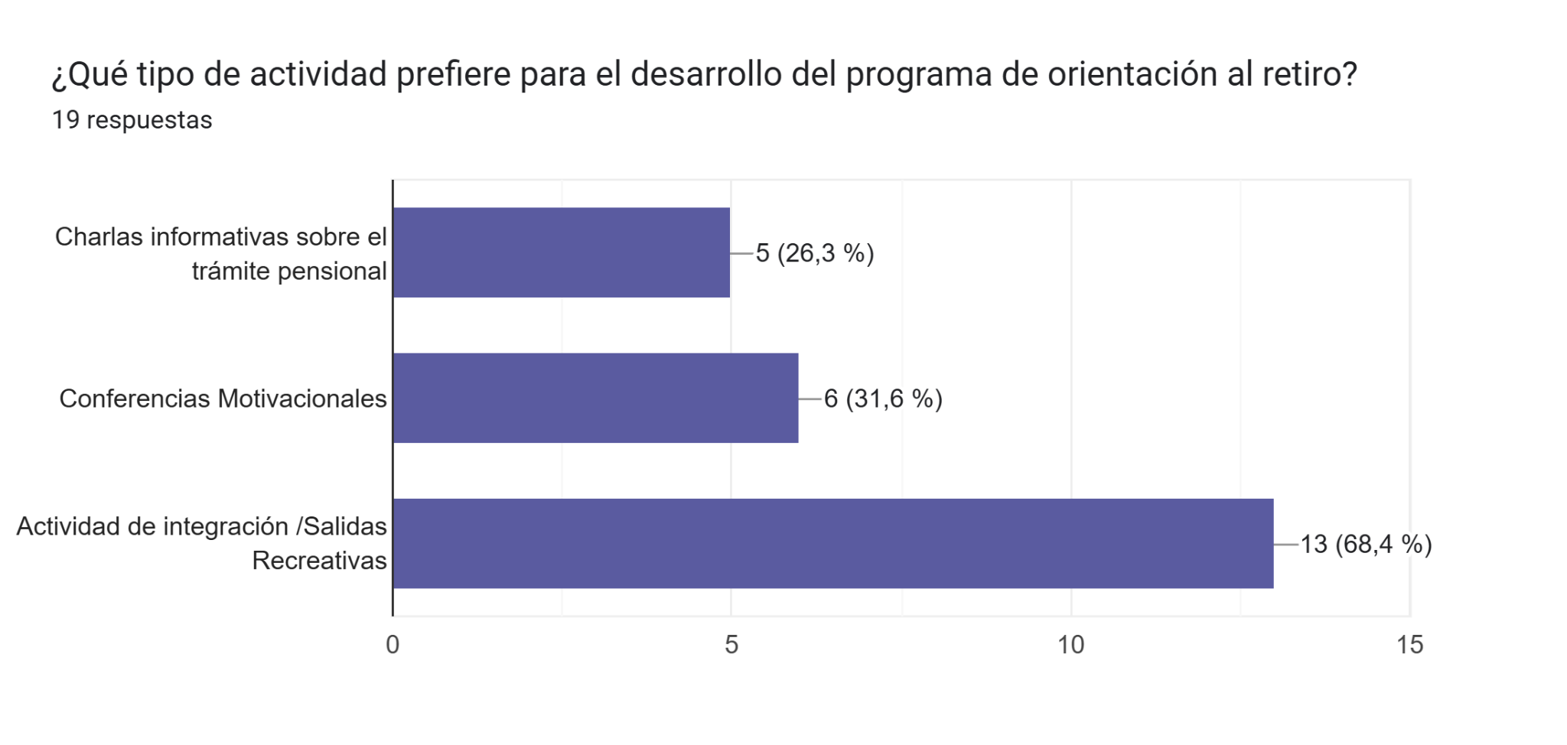

Los resultados muestran que las actividades de mayor interés son: actividades de integración/ salidas recreativas, con un 68,4%; seguido de conferencias motivacionales, con un 31,6%, lo que sugiere la preferencia por mantener estas actividades dentro del plan.

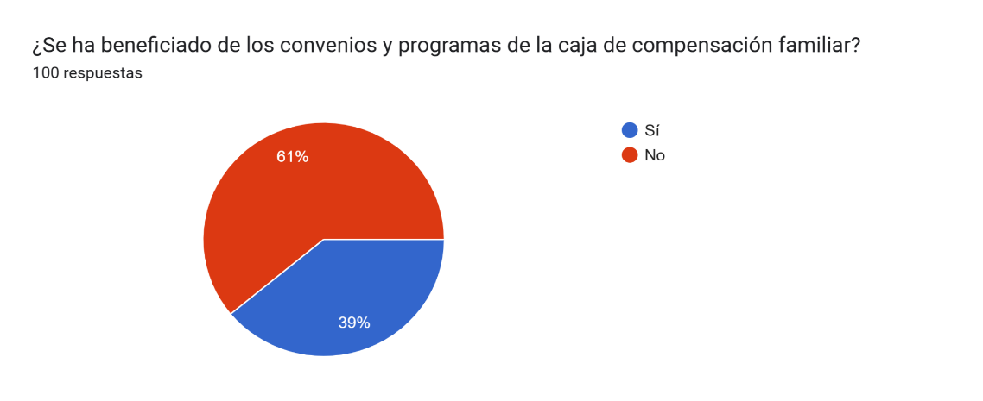17. Uso de los beneficios de la caja de compensación familiar.

Los resultados indican que la mayoría de los servidores públicos no ha utilizado los convenios y programas ofrecidos por la caja de compensación familiar. En consecuencia, es necesario implementar estrategias de fortalecimiento con el prestador del servicio para promover una mayor difusión y uso de los servicios durante la vigencia 2025.

**7.2 CONCLUSIÓN GENERAL**

A partir del análisis de los resultados obtenidos del diagnóstico del Plan Estratégico de Talento Humano 2025, en la sección del Plan de Bienestar se derivan las siguientes conclusiones.

Se observa un nivel elevado de satisfacción entre los servidores públicos con respecto al Plan de Bienestar, lo cual es un indicador positivo. No obstante, se han identificado nuevas necesidades, especialmente en el ámbito de actividades deportivas y vacacionales dirigidas a los servidores con hijos menores de 13 años. Estas necesidades deben ser consideradas para la planificación de futuras acciones, tomando en cuenta los nuevos públicos objetivos que se han incorporado.

Asimismo, se ha detectado que los servidores continúan prefiriendo ciertas actividades, tanto en la vigencia actual como en su deseo de que dichas iniciativas se mantengan y se refuercen en el próximo período. Es relevante resaltar que el nivel de participación en las actividades ejecutadas durante el año 2024 fue satisfactorio, en función de los objetivos planteados para cada evento y el perfil del público destinatario.

Finalmente, la sugerencia más recurrente en los comentarios de los participantes se centra en la necesidad de fortalecer los convenios con la caja de compensación familiar, lo cual contribuye a mejorar la calidad de vida de los afiliados y sus familias, ofreciendo una variedad de servicios en salud, cultura, deporte, recreación y educación.

# **8. ÁREAS DE INTERVENCIÓN**

Entendiendo que la calidad de vida comprende todos los ámbitos del ser humano, como el personal, familiar, laboral y social, entre otros, el plan de bienestar dirigido a los servidores públicos de la CGN estará enmarcado dentro de los cinco ejes estratégicos presentados por la Función Pública en el Programa Nacional de Bienestar 2023-2026.

# **EJE 1: EQUILIBRIO PSICOSOCIAL**

Este eje hace referencia a la nueva forma de adaptación laboral producto de los diferentes cambios que estamos viviendo, como la adaptación a nuevas situaciones, mayor volumen de trabajo y complejidad, extensión de la jornada laboral, entre otros aspectos. Dentro de este eje se hace referencia a temas como factores intralaborales, extralaborales, equilibrio entre la vida personal, laboral y familiar y la calidad de vida laboral.

# **FACTORES PSICOSOCIALES**

Este componente está relacionado con aquellas actividades que ayudan a desarrollar en los servidores públicos el sentido de pertenencia y conexión con la entidad, así como contribuir con la humanización del trabajo, entendiendo que las necesidades de ocio y esparcimiento son necesarias para la generación de bienestar laboral y, a su vez, al aumento de la productividad. Es por ello por lo que este componente lo integran actividades como: eventos deportivos y recreacionales, artísticos y culturales, artes o artesanías, teletrabajo, trabajo en casa, etc.

# **EQUILIBRIO ENTRE LA VIDA LABORAL Y FAMILIAR**

Este componente integra todas aquellas acciones orientadas a proteger la dimensión familiar de los servidores desde las entidades, teniendo en cuenta que con el equilibrio entre la vida laboral y familiar se contribuye con la generación de bienestar de los servidores públicos. Este componente integra actividades como: horarios flexibles, jornada laboral especial, día de la familia, etc.

# **CALIDAD DE VIDA LABORAL**

La calidad de vida laboral será atendida a través de programas que se ocupen de las condiciones de la vida laboral de los servidores que permitan la satisfacción de sus necesidades para el desarrollo personal, profesional y organizacional. Este componente se enfoca en el reconocimiento y enaltecimiento de la función del servidor público y la generación de ambientes que le permitan desarrollar competencias y habilidades por parte de la entidad. Integra actividades como: Día del servidor público, reconocimiento según su profesión. Desvinculación laboral asistida, cumpleaños, entre otras.

# **EJE 2: SALUD MENTAL**

Este eje comprende la salud mental como el estado de bienestar con el que los servidores realizan sus actividades, son capaces de hacer frente al estrés normal de la vida, trabajan de forma productiva y contribuyen a la comunidad. Además, este eje incluye hábitos de vida saludables relacionados con: mantener la actividad física, nutrición saludable, prevención del consumo de tabaco y alcohol, lavado de manos, peso saludable, salud bucal, visual y auditiva, entre otros.

**8.2.1 HIGIENE MENTAL O PSICOLÓGICA**

Por lo que, este componente está asociado, entre otras, a las siguientes estrategias: Acompañamiento e implementación de estrategias para el mantenimiento de la salud mental a través de la participación de profesionales en psicología para abordar temas relacionados con la identificación de conductas suicidas y adopción de herramientas de ayuda y manejo de situaciones difíciles, tabaquismo, consumo de alcohol y otras sustancias psicoactivas, violencia física y sexual, síndrome de agotamiento laboral “burnout”, síntomas de estrés, ansiedad y depresión; adopción de programas de mindfulness o atención plena con el propósito de contribuir a reducir el estrés, mejorar el bienestar, mejorar la atención, entre otros aspectos; adelantar actividades enfocadas en la promoción de la salud; acompañamiento e implementación de iniciativas con la participación de profesionales para entender la importancia del autocuidado, de tener una alimentación saludable y equilibrada, del sueño, del descanso y la adopción de mecanismos para lograrlo; promover estrategias para trabajar bajo presión con el fin de orientar a las servidoras y los servidores públicos a cómo resolver problemas en esta situación.

**8.2.2 PREVENCIÓN DE NUEVOS RIESGOS A LA SALUD:**

Este componente tiene relación con la salud de las servidoras y los servidores públicos con el fin de contribuir a mejorar su bienestar y calidad de vida. Por lo que, este componente lo integran las siguientes iniciativas: Adelantar campañas orientadas a prevenir el sedentarismo; realizar actividades orientadas al manejo del estrés, la ansiedad y la depresión, mediante adopción de herramientas con el fin de aumentar la resiliencia, mejorar la calidad de vida a través de la practica de un ejercicio físico, técnicas de relajación mental, meditación y control de la respiración, en ese sentido, es importante revisar la carga laboral de las servidoras y los servidores públicos y los estilos de liderazgo que están siendo utilizados; promover estrategias como la telemedicina o teleorientación psicológica a través del uso 31 de las tecnologías de la información y las comunicaciones (TIC); organizar caminatas ecológicas, entre otras iniciativas.

# **EJE 3: DIVERSIDAD E INCLUSIÓN**

Este eje hace referencia a las acciones que las entidades públicas deben implementar en materia de diversidad, inclusión y equidad, así como la prevención, atención y medidas de protección de todas las formas de violencias contra las mujeres y basadas en género y/o cualquier otro tipo de discriminación por razón de raza, etnia, religión, discapacidad u otra razón.

**8.3.1 FOMENTO DE LA INCLUSIÓN, LA DIVERSIDAD Y LA EQUIDAD:**

Este componente hace referencia a aquellas actividades encaminadas a promover la inclusión laboral, la diversidad y la equidad en el ámbito laboral y a prevenir prácticas irregulares en cumplimiento de la normativa vigente con el fin de contribuir a la construcción de un buen ambiente laboral y crear espacios seguros y diversos para el mejoramiento continuo de la calidad de vida de las servidoras y los servidores públicos. En este sentido, este componente lo integran, entre otras, las siguientes estrategias: Realizar talleres o charlas con el propósito de fomentar la inclusión laboral, la diversidad y la equidad y sensibilizar a las servidoras y los servidores públicos sobre la importancia de estas temáticas; adelantar acciones para prevenir, detectar y proteger actuaciones discriminatorias o de trato desigual para las servidoras y los servidores públicos pertenecientes a grupos racializados y étnicos (Rrom; raizal; palenquero; negro; afrocolombiano; indígena, entre otros), así como otros grupos poblaciones tales como jóvenes, mujeres, personas con discapacidad, víctimas del conflicto armando y población LGBTIQ+.

**8.3.2 PREVENCIÓN, ATENCIÓN Y MEDIDAS DE PROTECCIÓN:**

Este componente tiene que ver con aquellas actividades relacionadas con la prevención, atención y medidas de protección de todas las formas de violencias contra las mujeres y basadas en género y/o cualquier otro tipo de discriminación por razón de raza, etnia, religión, discapacidad u otra razón. Es por ello, que este componente lo integran, entre otras, las siguientes iniciativas: Adelantar talleres o charlas relacionadas con la identificación y detección de situaciones asociadas al acoso laboral, acoso sexual, violencia física, violencia psicológica u otros tipos de violencias contra las mujeres y basadas en género, y/o cualquier tipo de discriminación; desarrollar actividades orientadas a la prevención, atención y protección de situaciones asociadas al acoso laboral, acoso sexual, violencia física, violencia psicológica u otros tipos de violencias contra las mujeres y basadas en género, y/o cualquier tipo de discriminación.

# **EJE 4: TRANSFORMACIÓN DIGITAL**

La Cuarta Revolución Industrial trae un reto inmediato de transformación de las empresas y de las entidades públicas hacia organizaciones inteligentes, aplicando tecnología, datos y nuevas necesidades que trascienden barreras físicas y conectan al mundo, toda vez que permite a las entidades a través de las herramientas digitales obtener mayor cantidad de información respecto de sus servidoras y servidores y con ello facilitar la comunicación, así como agilizar y simplificar los procesos y procedimientos para la gestión del bienestar

# **CREACIÓN DE CULTURA DIGITAL PARA EL BIENESTAR**

Este componente hace referencia a la importancia de la creación de una cultura digital para facilitar a las servidoras y los servidores de las entidades la gestión de flujo de trabajo, la distribución y automatización de tareas y la flexibilidad laboral, entre muchos otros beneficios. En este sentido, desde estos aspectos se debe desarrollar una transformación transversal hacia la digitalización a través de diferentes canales de comunicación y herramientas, que permitan aplicar las nuevas estrategias y conocimientos.

Así mismo trabajar de manera articulada las áreas de talento humano y las áreas de TIC de la entidad para desarrollar o adoptar aplicaciones que les permitan a las servidoras y los servidores públicos adelantar de manera más ágil y eficiente los trámites administrativos, evaluar las brechas de conocimiento, así como sus gustos y preferencias.

# **ANALÍTICA DE DATOS PARA EL BIENESTAR**

Tiene el propósito de facilitar la asertiva toma de decisiones, la segmentación y caracterización de la población objetivo y la obtención de información relevante para la implementación de programas de bienestar. Las áreas de talento humano deberán preparar a los servidores en la analítica de datos (big data), mecanismos de recolección e interpretación de la información disponible en la entidad en lo relacionado con los servidores públicos. Así mismo, las capacitaciones estarán orientadas a la protección de la información (habeas data) para contribuir a la mejora de la eficiencia de su labor; creación y/o apropiación de redes, sistemas de información e inteligencia artificial para la toma de decisiones en materia de bienestar que permitan conocer gustos y preferencias de las servidoras y los servidores públicos en aspectos relacionados con la salud, la educación, la vida familiar, entre otros.

# **CREACIÓN DE ECOSISTEMAS DIGITALES**

Con el propósito de facilitar el trabajo de los servidores públicos, generar flexibilidad en las entidades y organizar los tiempos y flujos de trabajo, aumentar la comunicación interna, acceder de manera rápida a la información disponible, entre otros beneficios. Las áreas de talento humano de las entidades públicas deberán gestionar la creación e implementación de ecosistemas digitales enfocados en el bienestar de los servidores públicos.

# **EJE 5: IDENTIDAD Y VOCACIÓN POR EL SERVICIO PÚBLICO**

Este eje comprende acciones dirigidas encaminadas a promover en las servidoras y los servidores públicos el sentido de pertenencia y la vocación por el servicio público, con el fin de interiorizar e implementar los valores definidos en el Código de Integridad del Servicio Público y los principios de la función pública señalados en el artículo 2 de la Ley 909 de 2004, así como entender el significado y la trascendencia en el desempeño de su labor y con ello contribuir a incrementar los niveles de confianza y satisfacción de los grupos de interés en los servicios prestados por el Estado. Para lo cual, se debe incentivar una cultura organizacional en este sentido

**8.5.1 FOMENTO DEL SENTIDO DE PERTENENCIA Y LA VOCACIÓN POR EL SERVICIO PÚBLICO**

Este componente hace referencia a aquellas actividades encaminadas a desarrollar el sentido de pertenencia en las servidoras y los servidores públicos respecto de la visión, la misión y los objetivos estratégicos de la entidad, con el propósito de lograr su compromiso, que se sientan identificados con la entidad pública y entiendan la importancia de la labor que desempeñan para prestar un servicio de calidad y eficaz que satisfaga las expectativas de los grupos de interés.

En consecuencia, dicho componente lo integran, entre otras, las siguientes iniciativas: Diseñar e implementar una estrategia de comunicación encaminada a desarrollar el sentido de pertenencia para fortalecer los factores que la incentivan y con ello las servidoras y los servidores públicos la entiendan, la interioricen y la pongan en práctica en su comportamiento y desempeño laboral diario; adelantar campañas con el propósito de promover en las servidoras y los servidores públicos el entendimiento y la interiorización de los valores del Código de Integridad, los principios de la Función Pública y los demás aspectos relacionados con la Política de Integridad15; realizar acciones encaminadas a reconocer y premiar a las servidoras y los servidores públicos por los logros o el cumplimiento de objetivos; organizar actividades de team building (construcción de equipos) o contratar a un experto o empresa especializada en ello, con el fin de involucrar más a las servidoras y los servidores públicos de la entidad en el fomento de los valores y el entendimiento de la importancia de la labor que desempeñan.

# **INDICADORES DEL PLAN DE BIENESTAR E INCENTIVOS**

Es importante tener en cuenta que los procesos de evaluación del Plan de Bienestar, Estímulos e Incentivos son aquellos que permiten el seguimiento, ejecución y continuidad del plan, de tal forma que se garantice el cumplimiento de objetivos planteados y sean base de futuras propuestas, cambios y/o proyectos para la mejora de estos, para el cumplimiento de tal fin y durante la vigencia del Plan Institucional de Capacitación y Gestión.

El indicador para hacer la evaluación del Plan de Bienestar, Estímulos e Incentivos es el siguiente:

|  |  |
| --- | --- |
| **NOMBRE DEL INDICADOR** | **FORMULA** |
| Cobertura de las Actividades de Plan de Bienestar Social e Incentivos | Nro. de Personas inscritas/ No. de personas asistentes*100 |

# **CRONOGRAMA DE ACTIVIDADES 2025**

|  |  |  |
| --- | --- | --- |
| **CRONOGRAMA DE ACTIVIDADES DE BIENESTAR SOCIAL E INCENTIVOS 2025** | | |
| **PROGRAMA** | **ACTIVIDAD** | **FECHA DE EJECUCIÓN** |
| **EJE 1. EQUILIBRIO PSICOSOCIAL** | | |
| **A. FACTORES PSICOSOCIALES** | | |
| Deportivos  Recreativos | Prácticas deportivas fútbol y voleibol. Torneo de bolos. | Primero y segundo semestre respectivamente |
| Vacacionales | Día de esparcimiento o relajación | Primer semestre |
| Artísticos y culturales | Entradas a cine y/o teatro (Día del niño) | Primer semestre |
| Capacitación en artes o artesanía | Talleres de manualidades | Primer semestre |
| Teletrabajo | Trabajo suplementario en la modalidad de teletrabajo | De acuerdo con el acto administrativo vigente |
| Bienestar espiritual | Eucaristías, charlas de reflexión | Durante el año |
| **B. EQUILIBRIO ENTRE VIDA LABORAL Y FAMILIAR** | | |
| Jornada laboral especial | Horario flexible para madres cabeza de familia | Durante el año |
| Día del abuelo | 4° domingo de agosto. Reconocimiento a los SP que tienen esta condición. | 24 de agosto |
| Día de la familia | Día de permiso remunerado | Un día por semestre |
| Fechas especiales | Reconocimiento día de la mujer, madre, secretaria, padre, etc. | Fechas oficiales |
| Día del niño | Entradas Bonos de cine | 26 de abril |
| Apoyo educativo hijos servidores públicos | Apoyo educativo para hijos hasta los 21 años. | Durante el año |
| Navidad niños | Bono regalo para los hijos de los servidores públicos hasta los 13 años. | Diciembre |
| **C. CALIDAD DE VIDA LABORAL** | | |
| Día del servidor público | 27 de junio jornada de capacitación | 27 de junio |
| Reconocimiento a SP según su profesión | Se envía tarjeta virtual en los días de las profesiones (día del contador, economista, abogado, etc.) | Fechas oficiales |
| Desvinculación laboral asistida | Taller para los pre pensionados y acompañamiento psicosocial a los que se desvinculan por terminación de provisionalidad. | Pre pensionados primer semestre. Provisionales en la medida que se desvinculan |
| Incentivo reconocimiento por el buen desempeño | Se hace reconocimiento a los mejores funcionarios por cada nivel jerárquico con incentivos no pecuniarios. Reconocimiento al mejor funcionario de Carrera y al mejor servidor por atención al ciudadano. | Cierre de Gestión |
| Celebración cumpleaños | Se envía tarjeta virtual a todos los servidores públicos el día de su cumpleaños. Día libre remunerado. | Enero a diciembre |
| Entorno laboral saludable | Durante el año se realizan las actividades incluidas en el Plan de Seguridad y Salud en el Trabajo | Durante el año |
| Uso de la bicicleta | Se incentiva a los servidores públicos que utilizan la bicicleta como medio de transporte para ir a trabajar. | Durante el año |
| Educación Formal | Apoyo a los servidores de carrera administrativa, provisionales y libre nombramiento, para realizar estudios de educación formal. | Durante el año |
| Cierre de Gestión | Actividad de integración con el fin de agradecer por el esfuerzo y trabajo durante el año. | Diciembre |
| **EJE 2. SALUD MENTAL** | | |
| 1. **HIGIENE MENTAL O PSICOLÓGICA** | | |
| Estrategias para el mantenimiento de la salud mental | Actividades de intervención individual o grupo como parte del SVE Psicosocial del SGSST. | Durante el año |
| 1. **PREVENCIÓN DE NUEVOS RIESGOS A LA SALUD** | | |
| Caminata ecológica | Caminata ecológica guiada por la caja de compensación familiar | Segundo semestre |
| **EJE 3. DIVERSIDAD E INCLUSIÓN** | | |
| Creación de cultura de diversidad e inclusión | Desarrollo de charlas y sensibilizaciones dirigidas a temas de diversidad e inclusión | Por ser actividad asociada al Plan Institucional de Capacitación su ejecución será según cronograma de capacitación |
| **EJE 4. TRANSFORMACIÓN DIGITAL** | | |
| Creación de cultura digital y analítica de datos | Desarrollo de competencias en el uso de herramientas digitales y uso y aplicación de analítica y protección de datos. | Por ser actividad asociada al Plan Institucional de Capacitación su ejecución será según cronograma de capacitación |
| **EJE 5. IDENTIDAD Y VOCACIÓN POR EL SERVICIO PÚBLICO** | | |
| Crear cultura de identidad y vocación por el servicio público | Desarrollo de charlas y sensibilizaciones sobre el conflicto de intereses, código de integridad, inhabilidades, etc. | Durante el año |

# **REFERENCIAS**

* Función Pública (2023) Programa Nacional de Bienestar 2023 -2026:

<https://www1.funcionpublica.gov.co/documents/28587425/35003993/2023-12-12_Documento_programa_nacional_de_bienestar_vf1.pdf/d9b4c72b-7085-7ea0-248a-848a4a532c6e?t=1702497014048>